

Oficina de Libre Acceso a la Información Pública (OAI) Consolidado de la Estadística y Balance de Gestión del año 2025

INFORME ANUAL GESTION DE LA

(OAI)

Descripción breve
Establecimiento formal de la Estadística y Balance de Gestión de la (OAI), Garantiza el Acceso Oportuno y Transparente a la Información del Acuario Nacional con la descripción de las actividades más relevantes que garantizan proveer el bien o servicio ofertado al ciudadano/cliente de forma eficaz y eficiente.

Santo Domingo Este, República Dominicana
2025
  - Nivel de cumplimiento de Acceso a la Información

Durante el año 2025 la Oficina de Acceso a la Información Pública (OAI) del Acuario Nacional, recibió un total de 27 solicitudes de información a través del Portal Único de Solicitud de Acceso a la Información Pública (SAIP), de las cuales 19 fueron respondidas y 8 fueron rechazada, al no cumplir con los requisitos de identificaciones del solicitante, claridad y precisión de los datos solicitados, de acuerdo con lo establecido en la Ley. No. 200-04. Cabe destacar que no se recibieron solicitudes a través de otros medios distintos al SAIP.

Todas estas solicitudes recibidas durante este período fueron atendidas dentro del plazo de los 15 días hábiles, según lo establecido el artículo 8 y lo citado en el artículo 11 sobre la forma de entrega de las solicitudes de la Ley General de Libre Acceso a la Información Pública, Ley No. 200-04 y El Decreto 130-05 que aprueba su reglamento de aplicación y la Resolución No. 002-2021 que crea el portal único de Transparencia y establece la Política de estandarización.

Medios | Recibidas | Resueltas | Declinada o Rechazada | Pendientes | % Cumplimiento
Portal SAIP | 27 | 19 | 8 | 0 | 100%
Otras | 0 | 0 | 0 | 0 | 100%
Total | 27 | 19 | 8 | 0 | 100%

  - Resultados del sistema de Quejas, Reclamos y Sugerencias

En este año 2025, el Acuario Nacional logró un promedio de cumplimiento de 86.5% de la gestión de respuestas a las quejas, denuncias y sugerencias, las cuales se detallan a continuación: 0 denuncias recibidas por el sistema 311, 4 por el buzón físico de quejas y sugerencias y 64 través del código QR para las Quejas y sugerencias. Ver tabla.
Resultados del sistema de Quejas, Reclamos y Sugerencias
Medios | Recibidas | Resueltas | Declinada o Rechazada | Pendientes | % Cumplimiento
Sistema 311 | 0 | 0 | 0 | 0 | 100%
Buzón Físico | 6 | 6 | 0 | 0 | 100%
Formulario QR | 68 | 52 | 0 | 17 | 76%
Correos/Otras | 0 | 0 | 0 | 0 | 100%
Total | 74 | 58 | 0 | 17 | 94%

1.3 Resultados de mediciones del Portal de Transparencia

La Institución ha cumplido durante este año 2025 con la publicación en el portal de Transparencia, a los entes públicos, de las cuales, la Dirección General de Ética e Integridad Gubernamental (DIGEIG), ha evaluado, hasta el momento, el año 2025, obteniendo una calificación promedio de 97.97% puntos en este año, correspondiente a una calificación de 97.03 de 100 en enero, 98.03 en febrero y 99.27 en marzo, 99.93 en abril, 99.93 en mayo, 99.93 en junio, 98.46 en julio, 95.95 en agosto, 97.58 en septiembre 92.58 de 100. en octubre. Ver anexo.

ANEXOS.

- Matriz de principales indicadores de gestión por procesos

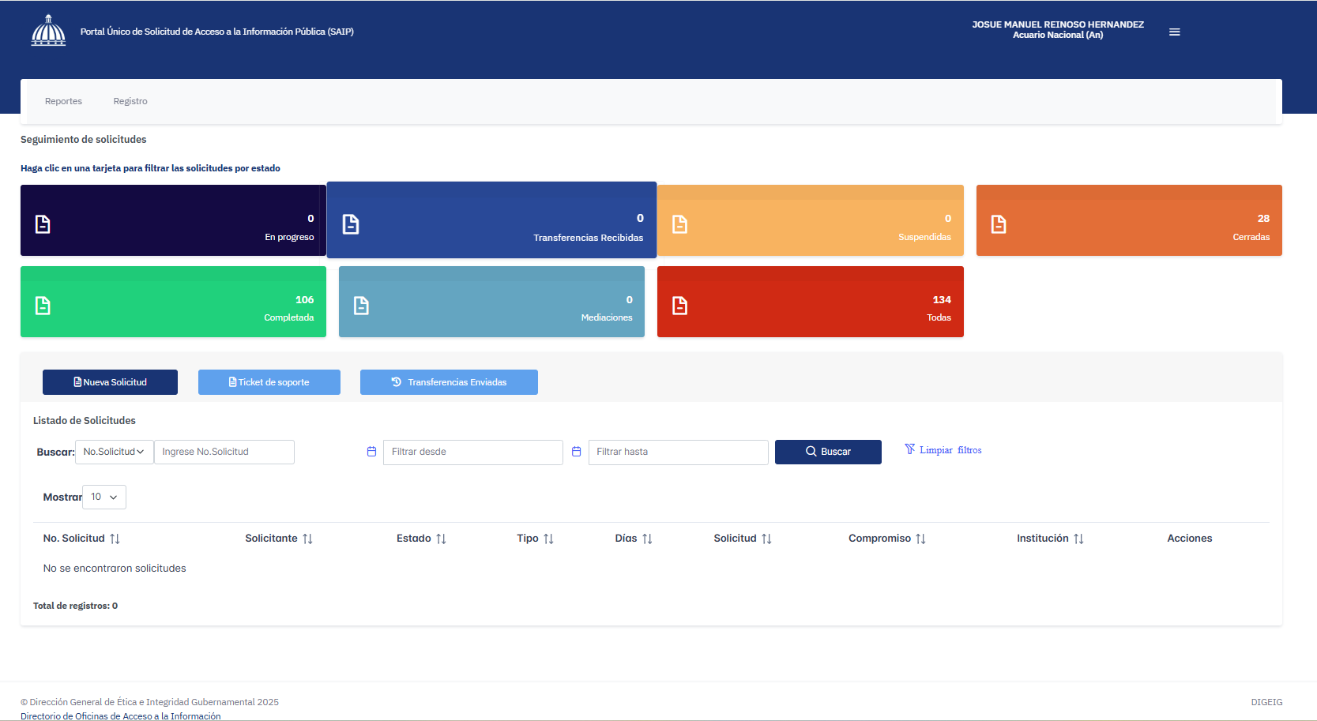

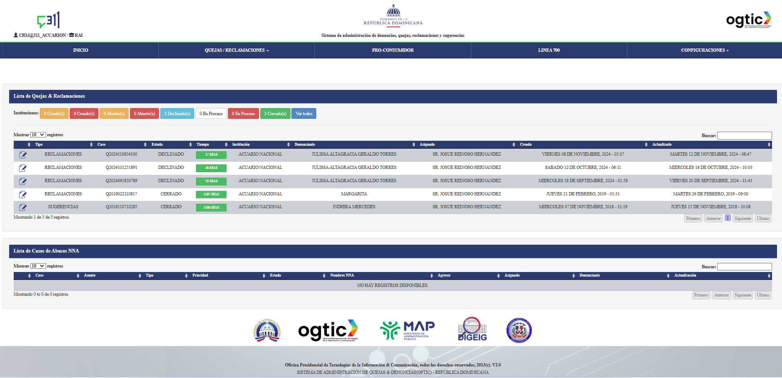
b. Servicio al Ciudadano

Este documento es realizado por;

Josué Reinoso
Técnico de Acceso a la Información Pública

